赣服通“学平险”

赣服通“学平险”进入流程

方法一：支付宝扫描二维码进入"学平险"服务。


方法二：支付宝搜索“赣服通”进入小程序，首页点击“学平险”服务。
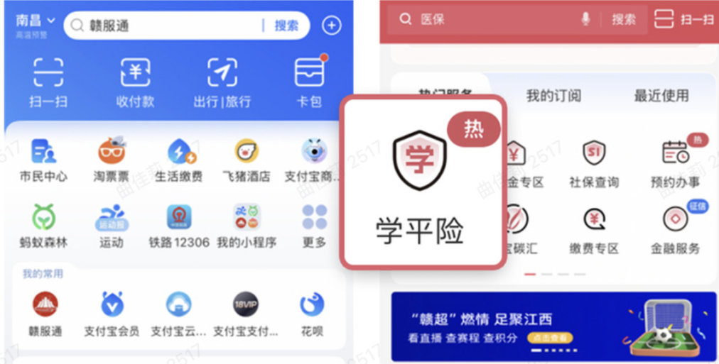

赣服通“学平险”保单查询流程
01、在赣服通学平险-首页，点击“我的”，选择全部保单即可查询有效投保情况。
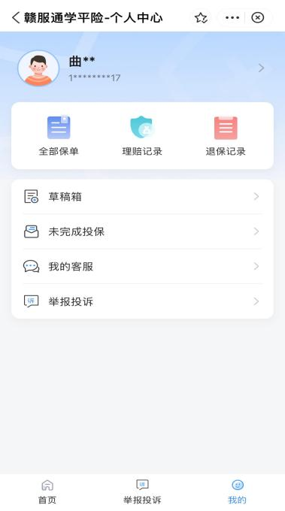

02、在有效保单列表页面，点击保单进入详情页，点击“下载保单”即可获取对应的电子保单。
